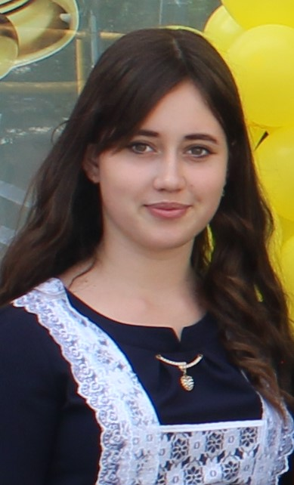
Крук Диана
Ученица 9 класса
МОУ «СОШ №15х. Андреевский»
Я баллотируюсь в президенты нашей школы, для того чтобы добиться заинтересованности и активности участников в школьном парламенте.
Обладаю такими качествами как:
целеустремлённость, инициативность, ответственность. Хорошистка. Любимые предметы: геометрия, литература, биология, обществознание.
Являюсь активной участницей в жизни класса, школы и района. Занимаюсь волейболом, танцами и вокалом. Участвую в волонтёрстве.
Став президентом, я обещаю выполнить все поставленные задачи перед своими избирателями.

